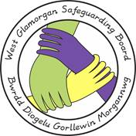

BYRDDAU DIOGELU GORLLEWIN MORGANNWG

CANLLAWIAU AR GYFER YMATEB CYFLYM
I FARWOLAETH ANNISGWYL PLENTYN 4 - 17 OED

Awdur y Ddogfen: Grŵp Polisi, Ymarfer a Rheoli Gweithdrefnau
Cymeradwywyd gan: WGSB
Dyddiad Cyhoeddi: 11 Mawrth 2020
Dyddiad Adolygu: 24 Mawrth 2026

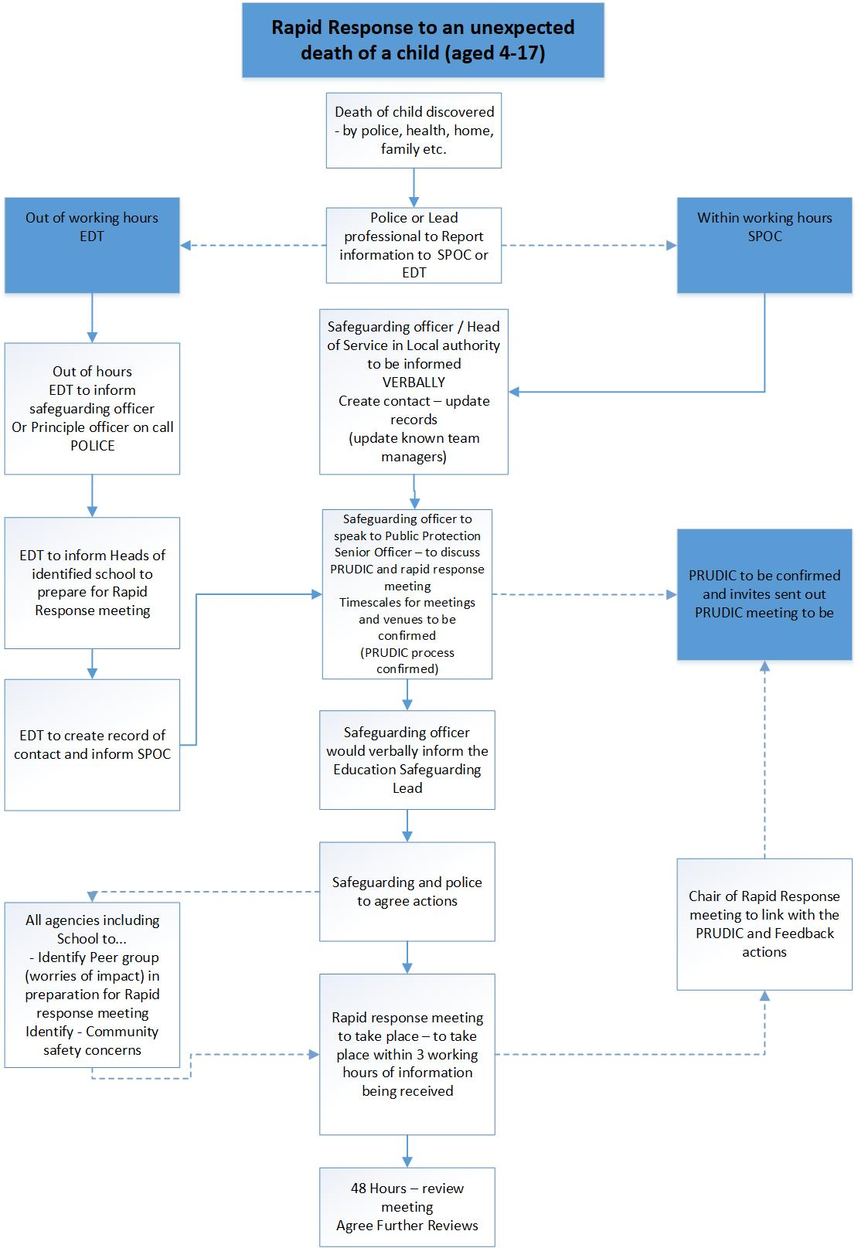

Byrfoddau
EDT – Tîm Dyletswydd Argyfwng
SPOC – Un Pwynt Cyswllt Sengl
PRUDiC – Ymateb Gweithdrefnol i Farwolaeth Annisgwyl yn ystod Plentyndod

- Nid yw'r broses hon yn disodli'r PRUDIC, yn hytrach dylai'r broses hon weithio ochr yn ochr â'r PRUDIC a'i hategu. Er mai PRUDIC yw’r Ymateb Gweithdrefnol o hyd ar gyfer marwolaethau annisgwyl, bydd y broses hon yn sicrhau bod ystyriaethau ac effeithiau lles ehangach yn cael eu hystyried ochr yn ochr â'r rhai a nodwyd yn y broses PRUDIC.

- Os oes achos o farwolaeth annisgwyl plentyn oed ysgol y tu allan i oriau swyddfa, yna rhaid rhoi gwybod i’r EDT a fydd yn rhoi gwybod yn syth i’r Prif Swyddog EDT. Os caiff y wybodaeth ei hanfon y tu allan i oriau yna rhaid i'r Prif Swyddog EDT roi gwybod i’r Un Pwynt Cyswllt ar ddechrau'r diwrnod gwaith nesaf heb unrhyw oedi. Rhaid i’r EDT hefyd hysbysu Pennaeth yr ysgol y mae'r plentyn yn ei mynychu.

- Yn ystod oriau swyddfa pan dderbynnir hysbysiad (gan Adran Gwasanaethau Cymdeithasol) am farwolaeth annisgwyl plentyn oed ysgol, bydd y tîm derbyn yn dwyn yr achos i sylw Rheolwr y Tîm a’r Prif Swyddog Diogelu. Hefyd rhaid i'r Rheolwr Tîm sy'n derbyn y wybodaeth roi gwybod yn syth i'r Swyddog Diogelu yn y Gwasanaethau Addysg. Bydd Swyddog Diogelu Gwasanaethau Addysg yn gyfrifol am drefnu ymateb cyflym i'r ysgol(ion).

- Cyn gynted â phosibl ond o fewn 1 awr waith bydd y rheolwr derbyn neu uwch reolwr yn cynnal trafodaeth / cyfarfod strategaeth gydag uwch swyddog o’r heddlu ar gyfer diogelu'r cyhoedd yn lleol i gytuno ar baramedrau'r cyfarfod ymateb cyflym, a ph’un ai yr heddlu neu'r Awdurdod Lleol fydd yn cadeirio'r cyfarfod. Bydd hyn hefyd yn ystyried ac yn sicrhau nad yw'r broses PRUDIC yn cael ei thanseilio.

- Yn ystod oriau swyddfa bydd SPOC (IIAA)/y tîm derbyn yn casglu cymaint o wybodaeth â phosibl am y plentyn/person ifanc gan gynnwys brodyr a chwiorydd, grwpiau cyfoedion a gwasanaethau perthnasol i helpu i sefydlu pwy sy'n ffurfio rhan o'r rhwydwaith cyfoedion yn ogystal ag asiantaethau y bydd angen eu hysbysu.

- Pan gysylltir ag asiantaethau allweddol (Iechyd, Addysg, Ataliol, 3ydd Sector a'r holl asiantaethau eraill sy'n gweithio gyda'r teulu), rhaid iddynt gasglu gwybodaeth berthnasol a fydd yn cynorthwyo gyda mapio cyfoedion a diogelu cymunedol.

- Rhaid i unrhyw asiantaeth / sefydliad nodi unrhyw risgiau ar unwaith o fewn eu safle, i'r rhai sy'n cael mynediad iddo. Os oes angen, disgwylir iddynt roi mesurau cymesur dros dro ar unwaith, yn unol â'u polisïau a'u gweithdrefnau.

- Dylid cynnal cyfarfod strategaeth aml-asiantaeth o fewn 4 awr waith i'r wybodaeth gael ei derbyn (agenda isod)

- Bydd yn orfodol i'r gweithwyr proffesiynol canlynol fynychu'r cyfarfod:

Sefydliad | Cynrychiolydd
Heddlu De Cymru | Ditectif Arolygydd ar gyfer Diogelu'r Cyhoedd  Swyddog Cyswllt yr heddlu ar gyfer Ysgolion  Swyddog Arweiniol ar gyfer unrhyw ymchwiliad  Swyddog Cymunedol Lleol
Arweinydd Diogelu’r Awdurdod Lleol | Prif Swyddog ar gyfer Diogelu neu’r Prif Swyddog o Wasanaethau Plant yn eu habsenoldeb.
Gwasanaethau Cymdeithasol | Os yw’n Achos Agored – Gweithiwr Cymdeithasol y Plentyn / Rheolwr/ Arweiniol Ymarfer / Arweinydd Ymarfer o IIAA  Rheolwr/ Uwch Weithiwr Cymdeithasol o Wasanaethau Diogelu Oedolion.
Arweinydd Ymarfer Camfanteisio ar Blant | Arweinydd Ymarfer Camfanteisio ar Blant
Addysg | Pennaeth/ Dirprwy Bennaeth
Diogelu - Addysg | Swyddog Diogelu
Gwasanaethau Ymyrraeth Gynnar | Prif Swyddog  Os yw’n Achos Agored – Rheolwr / Arweinydd Ymarfer  a Gweithiwr Arweiniol
Iechyd | Swyddog Arweiniol Diogelu o’r Bwrdd Iechyd  Unrhyw staff meddygol eraill a nodir yn ôl y galw (a nodwyd gan y swyddog arweiniol diogelu yn y Bwrdd Iechyd  Pennaeth CAMHS/Staff CAMHS perthnasol
Adran Tai | Swyddog Arweiniol Proffesiynol a Nodwyd
Diogelwch Cymunedol | Rheolwr
Cyfathrebu Corfforaethol | Pennaeth Gwasanaeth, Rheolwr
Gwasanaethau Troseddu Ieuenctid | Pennaeth Gwasanaeth, Rheolwr
BAROD | Rheolwr Tîm
Gwasanaeth Cwnsela Exchange/  Samariaid | Rheolwr Tîm

Sefydliadau Ychwanegol fel a phan fydd angen:
Unrhyw wasanaethau cymorth eraill dan sylw | Fel y nodwyd
Timau Maeth | Os yw’n Achos Agored – Gweithiwr Cymdeithasol / Rheolwr/ Swyddog Arweiniol Ymarfer y Plentyn
Gwasanaeth Tân | Swyddog Tân a Nodwyd
Gwasanaethau Prawf | Swyddog a Nodwyd
Ymddiriedolaeth Gwasanaeth Ambiwlans Cymru | Swyddog Arweiniol Diogelu

- Nod y cyfarfod/ trafodaeth yw sefydlu nodi unrhyw blant / pobl ifanc sy'n gysylltiedig â'r plentyn/person ifanc sydd wedi marw. Y pwrpas fydd nodi unrhyw gymorth neu bryderon o ran diogelwch sydd ei angen ar unwaith i'r plant/pobl ifanc.

11. Bydd agenda'r cyfarfod fel a ganlyn:
- Cyflwyniad
- Casglu gwybodaeth a rhannu rhwydwaith y Plentyn/Person Ifanc a’r amgylchiadau
- Effaith fforymau ar-lein
- Diogelwch y Gymuned Leol
- Llefydd diogel pobl ifanc
- Pwy fydd yr Un Pwynt Cyswllt (SPOC)
    - Proses Gyfan
    - Teulu
    - Ysgol
    - Cymuned
Beth rydym yn ei wneud i gefnogi'r Plant / Pobl Ifanc a'r teuluoedd a nodwyd? Pwy fydd yn arwain hyn?

- Pa ymateb sydd ei angen a gosod trywydd ar gyfer y camau y cytunwyd arnynt.
- Beth ydym yn ei wneud i gefnogi'r staff dan sylw.
- Unrhyw gamau pellach.
- Dyddiad ac amser y cyfarfod nesaf.

12. Bydd y swyddog arweiniol diogelu yn trefnu agenda cyfarfod pellach o fewn 48 awr fel bod modd cyfleu pob cam y cytunwyd arnynt a gwneud penderfyniad pellach mewn perthynas â'r plant/pobl ifanc i sicrhau eu bod yn cael y cymorth cywir, ac nad oes unrhyw risgiau pellach wedi'u nodi. Wedi hynny, bydd cyfarfodydd ac amserlenni pellach yn cael eu cadarnhau ym mhob cyfarfod, ond dylai'r rhain o leiaf bob 6 wythnos. Trafodaeth aml-asiantaeth yw'r penderfyniad i beidio â chynnal y cyfarfodydd hyn mwyach ond gan Gadeirydd y cyfarfod fydd hwnnw y bydd y penderfyniad terfynol.
13. Yn ystod y cyfarfodydd hyn, mae’n bwysig bod gweithwyr proffesiynol yn ystyried yr hyn sy'n bwysig i'r Plant, Pobl Ifanc, oedolion bregus a Theuluoedd y maent yn eu cefnogi.

Rhannu Gwybodaeth a’r Rheoliad Diogelu Data Cyffredinol (GDPR)
Wrth sicrhau y cydymffurfir â GDPR, bydd y Cyngor yn sicrhau bod y polisi hwn ar gael i'r cyhoedd. Yn ogystal â hyn, bydd y canllawiau rhagweithiol o ran sut y bydd grwpiau cyfoedion yn cael eu mapio ar gael i'r cyhoedd.
Amcan y cyfarfodydd strategol hyn a mapio grwpiau cyfoedion yw diogelu pobl ifanc, gwarchod a hyrwyddo eu lles, yng nghyd-destun diogelu iechyd, a diogelu hawliau a rhyddid pobl eraill.

Bydd y Cyngor yn cymryd rhan yn y broses o fapio grwpiau cyfoedion er mwyn cydymffurfio â'i ddyletswyddau statudol i hyrwyddo lles pobl ifanc (dan Ddeddfau Plant 1989 a 2004 a Deddf Gwasanaethau Cymdeithasol a Llesiant 2014).
Bydd Cyfarfodydd Strategol Cyd-destunol yn cael eu cofnodi a’u rhoi ar WCCIS yn unol â pholisïau cofnodi data'r cyngor. Yn dibynnu ar bob amgylchiad penodol, ystyrir faint o wybodaeth sy'n cael ei chofnodi a'i rhannu ar sail pob unigolyn.
Mae cyngor y Llywodraeth, "Rhannu Gwybodaeth: Cyngor i ymarferwyr sy'n darparu gwasanaethau diogelu i blant, pobl ifanc, rhieni a gofalwyr", yn amlygu hynny i rannu gwybodaeth yn effeithiol:

•" dylai’r holl ymarferwyr fod yn hyderus gyda’r amodau prosesu, sy’n caniatáu iddynt storio a rhannu’r wybodaeth y mae arnynt ei hangen i fynd i’r afael â’u rôl diogelu. Yn aml, bydd gwybodaeth sy’n berthnasol i ddiogelu yn ddata a ystyrir yn ‘ddata personol categori arbennig’, sy’n golygu ei fod yn ddata sensitif a phersonol.

- pan fydd ymarferwyr angen rhannu data personol categori arbennig, dylent fod yn ymwybodol fod Deddf Diogelu Data 2018 yn cynnwys ‘diogelu plant ac unigolion mewn perygl’ fel amod sy’n caniatáu i ymarferwyr rannu gwybodaeth heb ganiatâd.

- gellir rhannu gwybodaeth yn gyfreithlon heb ganiatâd os na all yr ymarferydd gael caniatâd gan yr unigolyn, os na ellir disgwyl yn rhesymol iddo gael caniatâd gan yr unigolyn, neu pe gallai cael caniatâd roi plentyn mewn perygl.

- gellir rhannu gwybodaeth bersonol yn gyfreithlon os yw hynny’n cael ei wneud er mwyn cadw plant neu unigolion sydd mewn perygl yn ddiogel rhag esgeulustod neu niwed corfforol, emosiynol neu feddyliol, neu os yw’n diogelu eu llesiant corfforol, meddyliol neu emosiynol."

Materion diogelu data sy'n codi o dan y Rheoliad Diogelu Data Cyffredinol 2016 ("GDPR") a Deddf Diogelu Data 2018 ("DPA 2018"). Mae'r ddeddfwriaeth hon yn disodli'r drefn a nodir yn Neddf Diogelu Data 1998 ("DPA 1998"). Fel yn achos DPA 1998, caiff y drefn diogelu data newydd ei rheoleiddio a'i gorfodi gan swyddfa'r Comisiynydd Gwybodaeth ("SCG"), ond gall torri cyfraith diogelu data hefyd arwain at achosion gerbron y Llysoedd.

Mae diben mapio grwpiau cyfoedion yn dod o fewn Erthygl 8(2). I ryw raddau, y diben yw atal anhrefn neu drosedd, gan y byddai'r bobl ifanc y mae'r Cyngor yn gweithio â nhw mewn nifer o amgylchiadau mewn perygl o fod yn ddioddefwyr a/neu gyflawnwyr troseddau.
I unrhyw berson ifanc sydd wedi cael ei drafod a'i enwi o fewn y broses mapio cyfoedion, bydd y cyfarfod yn nodi pwy fydd yn eu hysbysu ac unrhyw unigolyn sydd â Chyfrifoldeb Rhiant amdano/i a'r amserlenni ar gyfer gwneud hyn. Dylai hyn fod cyn gynted ag y bo'n ymarferol oni bai bod rhesymau diogelu penodol sy'n cael eu rhannu yn y cyfarfod a fyddai'n atal hyn.

Cylch gorchwyl:
- Mae gan y cyfarfod agenda a diben penodol, sef gwneud yn siŵr bod unrhyw bryderon lles a diogelu wedi'u nodi mewn perthynas ag effaith marwolaeth y plentyn hwn ar eraill. Bydd y cyfarfod yn nodi pa gefnogaeth sydd ei hangen a phwy fydd yn arwain ar hyn.

- Bydd y siartiau isod yn ganolbwynt i’r ffordd y byddwn yn casglu'r wybodaeth yn ystod y cyfarfod hwn. Gofynnwn i bob un sy'n bresennol edrych ar enghraifft o’r wybodaeth a gesglir ac os yw'n briodol dod ag unrhyw wybodaeth berthnasol i'r cyfarfod gyda chi.

- Mae presenoldeb yn y cyfarfod hwn yn orfodol ac wedi’i gytuno drwy brotocol. Os nad yw Swyddog Arweiniol proffesiynol yn gallu bod yn bresennol rhaid iddynt sicrhau eu bod yn anfon unigolyn enwebedig â chyfrifoldebau gwneud penderfyniadau dirprwyedig i fynychu yn eich absenoldeb.

- Bydd y cyfarfod ymateb cyflym yn cadarnhau sut mae gwybodaeth yn cael ei chofnodi a ble y bydd yn cael ei storio (SPOC) (WCCIS). Bydd pob Plentyn, Pobl Ifanc a Theuluoedd a nodwyd drwy'r broses hon yn cael gwybod gan IIAA bod eu gwybodaeth yn cael ei chofnodi o ran ymateb cyflym i farwolaeth plentyn o fewn 48 awr i'r cyfarfod cychwynnol.

Os oes gennych unrhyw ymholiadau am y cynnwys cysylltwch â:

Rebecca Shepherd
Rheolwr Busnes – Bwrdd Diogelu Gorllewin Morgannwg
Ffôn: 01639 686049
Ffôn Symudol: 07964 246849
Ebost: r.shepherd@npt.gov.uk
Gwefan – www.wgsb.wales

